Microsoft Word-2

Κεφάλαιο10-Επεξεργασία Κειμένου
MS Word

Δραστηριότητα
Να πληκτρολογήσετε το παρακάτω κείμενο:

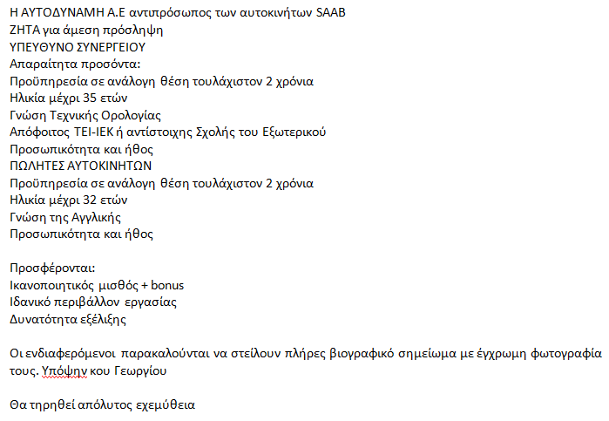

Να διαμορφώσετε το παραπάνω κείμενο - χρησιμοποιώντας την γραμματοσειρά Times New Roman, ως εξής:

